Секция по направлению «Экология»
«Оценка потери освещённости на садово-дачных участках от объектов жилищно-капитального строительства, построенных в прилегающей окрестности по данным космического мониторинга»
Садеков Л. (8 класс)
Государственное бюджетное общеобразовательное учреждение города Москвы "Школа № 97"
Руководитель: Рихтер А.А.

Введение
Проблема массовой застройки территории объектами капитального строительства, торговыми и торгово-развлекательными центрами и т.п., особенно в наиболее экономически выгодных местах, имеет многочисленные формы и схемы, в основном варварский характер и вопреки массовым протестам и петициям. Частные случаи таких проявлений: снос памятников истории с «заменой» их на «высотки»; уплотнение и «теснение» инженерными объектами, приводящее к многочисленным неудобствам перемещений людей и транспорта; нарушение исторического, эстетического и визуального облика нелепыми сочетаниями строений и коммуникаций. По законам агломерации новые объекты «притягиваются» к более развитым центрам, что приводит к стагнации, деградации и вымиранию малых городов и наоборот к гиперразвитости крупных городов, сгущению населения, росту социально-экономического неравенства, значит, разницы в мировоззрениях, и т.д. Проблематика, вызываемая массовой застройкой, постепенно растёт в наши дни, протекая по механизмам плавных чрезвычайных ситуаций (тема требует отдельных исследований и выходит за рамки статьи).
Целью работы является исследование тенеобразования и потери освещённости на территориях садово-дачных хозяйств от возведения объектов жилищно-капитального строительства в прилегающей от них окрестности.
Описание методики
Задача по оценке потери освещённости в проектной деятельности реализуется разными подходами, таким как:
I. Google Earth (обследование и визуальное дешифрирование поверхности Земли по космическим изображениям). Работа выполняется в три этапа: 1) визуальное обследование территории в программе Google Earth; 2) расчет площади областей на территории садово-дачных участков, занятых тенью, в программе Google Earth (Pro-версия) в разные моменты времени съёмки; 3) анализ полученных результатов;
II. Sketch Up (построение трёхмерных моделей ригидных объектов в размерах или не в размерах). Работа выполняется в четыре этапа: 1) обмерка территории (области капитального строительства, области садово-дачных участков, зданий и их пространственного положения); 2) построение трехмерной модели обмеренной территории в программе Sketch Up; 3) моделирование тени, образованной в области садово-дачных участков в заданные моменты времени (время суток и года) в программе Sketch Up; 4) анализ полученных результатов.
Тень – след от предмета, оставленный на поверхности при подведении источника светового излучения. Сцена состоит из объекта O, подстилающей поверхности П и источника S, отнесённого на расстояние ρ от точки A объекта O. Точка A даёт след A' на поверхности П. Изображение J тени бинарное (считаем область фигуры T тени имеет яркость 1, фон – 0). Для естественных источников освещения, таких как Солнце (первичный) или Луна (вторичный) , имеет место параллельное проецирование.
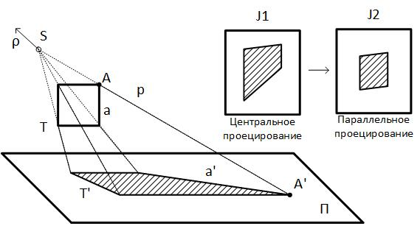
Рис. 1. Формирование изображений тени
В Google Earth потеря освещённости оценивается в виде:
, (1)
где s – общая площадь A, s' – общая площадь A, покрытая тенью на наблюдаемом историческом изображении I, снятом в момент времени t, s'_{i} – площадь тени от объекта B_{i}, L – общая потеря освещённости, L_{i} – потеря освещённости от объекта B_{i}, m – число объектов B_{i}, t=[t₁ t₂ t₃], где t₁ – суточное, t₂ – сезонное, t₃ – хронологическое время. На фигуру тени от «постоянных» в пространстве-времени объектов (зданий) влияет суточное и сезонное время. На изображениях тени от разных объектов {B_{i}} могут сливаться, поэтому при обводе контуров теней одним многоугольников может обводиться непрерывная тень от нескольких объектов. Обвод и просчёт площадей в программе ведётся с использованием инструмента «Линейка». В Pro-версиях с помощью данного инструмента возможны оценки множества геометрических характеристик на модели земной поверхности, таких, как: длины отрезков, открытых и замкнутых путей, площадей многоугольников, длин, радиусов и площадей окружностей и т.д. В Google Earth просчёт L проводится только за конечное фиксированное количество отчётов времени {t_{j}}.
В Sketch Up тень от объекта моделируется в любой момент времени (моделируется и анимируется вся палитра сезонно-суточных изменений тени) автоматически. Для этого строится 3D-модель структуры источников воздействия: области B, включаемых объектов {B_{i}} и их пространственного расположения, A и её пространственного положения относительно B. Горизонтальные размеры ригидных объектов просчитываются в Google Earth с помощью «Линейки». Вертикальные размеры можно просчитать по визуальным дешифровочным признакам по одной из методик: 1) по данным периодов ригидных объектов (конструкторы поверхности, матрицы окон, балконов и т.д., - имеющие постоянные геометрические параметры); 2) с помощью эталонов по космическим изображениям [6]; 3) с помощью координатных сеток по ортотрансформированным или перспективным изображениям [16-17]; По наиболее простому методу на базе метода (1) высоту можно оценить по формуле:
, (2)
где h₀ – высота одного этажа, n – число этажей, h' – добавок высоты. Этаж – один из периодов p объекта, включая мансардные, подземные, цокольные и др. этажи (к периодическим характеристикам относятся конструкторы объекта, периодичность, периодический отрезок и др.). Добавок вводится вне периодического отрезка поверхности (сверху и снизу), считаем h'~0. h₀ – постоянная в зависимости от класса здания (также для классов устанавливаются характеристики этажности: n_{min} и n_{max} – минимальная и максимальная, n_{опт} – оптимальная): 1) малоэтажные (n<4), многоэтажные (n=4-25), высотные (n>25); 2) панельные (n_{max}=25, h₀~2.5-2.8 м), кирпичный (n_{опт}=10, h₀~2.8-3 м), монолитный (n_{max}~160, h₀~3-3.3 м); 3) категории I (h≤50 м), II (h≤75 м), III (h≤100 м). «Золотой серединой» в современных проектах зданий считается h₀=2.8-3.3 м~3 м. Аналогично по (2) определяются высотные размеры для других периодов.
В зависимости от формы здание может быть смоделировано в Sketch Up в наиболее простом виде. Наиболее простые и распространённые формы – с прямоугольным основанием и ортогональными несущими. Для несущих стен, ортогональных основанию, сначала строится основание объекта, затем – процедура выдавливания до требуемой отметки высоты по формуле (2). Основание может быть различных форм, в зависимости от: геометрической фигуры, линейности, осевой линии (отрезок, ломаная, окружность и т.д.), наличию полостей и др. Более сложная процедура аппроксимации для зданий произвольной объёмной формы, в которых произвольный угол между несущей (опорной балкой) и основанием и форма основания.
По данным космической или панорамной съёмки для той или иной области наблюдения рассчитывается на этажность застройка по «ячейкам» p этажей на благоприятном ракурсе. На рис. 2 показан пример построения модели зданий аппроксимирующими телами с основаниями разной линейности: (б) – прямолинейное B₁, осевая линия – отрезок, размеры тела – l (длина), w (ширина), h (высота); (в) – криволинейное B₂, осевая линия – окружность, размеры тела – r₁ (внутренний радиус), r₂ (внешний радиус), h (высота). O – объект привязки (здание ГБОУ СОШ № 97). [18-20]
После построения трёхмерных моделей и моделей теней в Sketch Up выполняется обведение контуров теней многоугольниками, интерактивным вычислением их площадей и расчётом потери освещённости также по формуле (1), по аналогии с Google Earth.
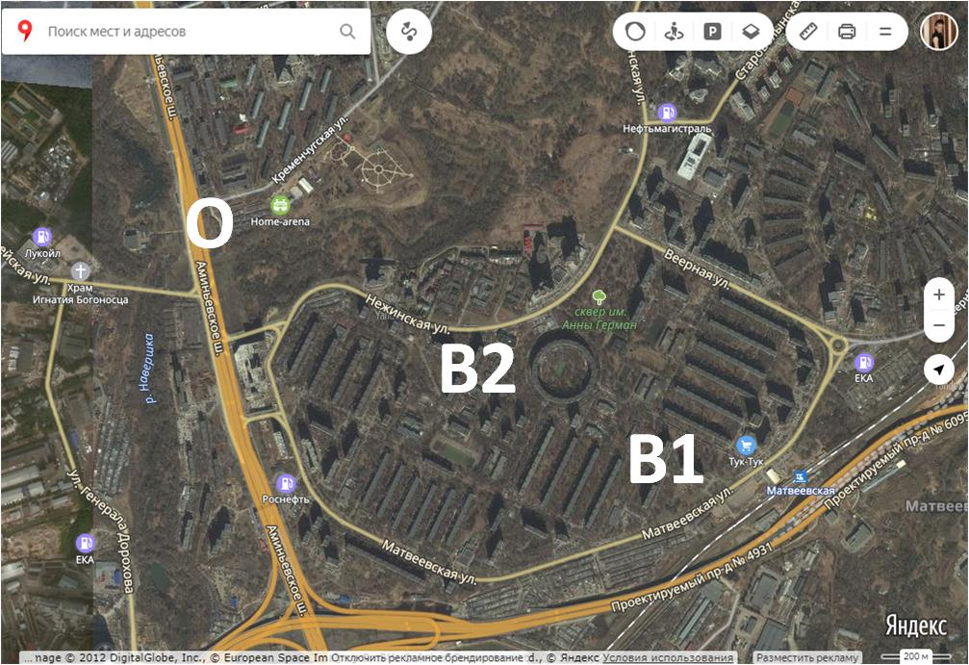
(а)
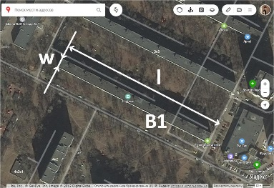 | 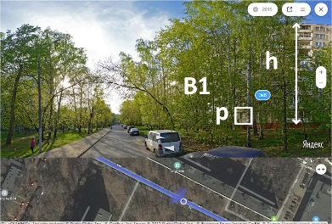 | 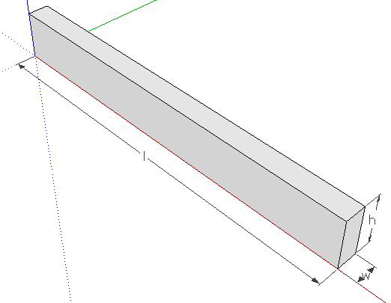
(б1) | (б2) | (б3)
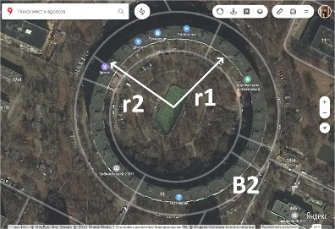 | 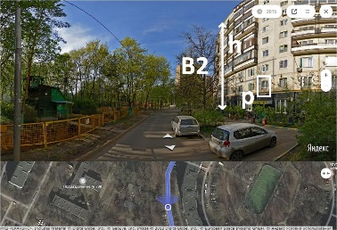 | 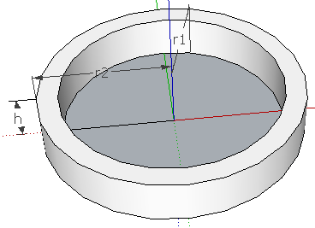
(в1) | (в2) | (в3)
Рис. 2. Аппроксимация моделей зданий в Sketch Up: а) пространственное распределение зданий; здания: б) B₁, в) B₂; 1) горизонтальные размеры (на космических изображениях), 2) вертикальные размеры (на панорамных изображениях), 3) форма объектов в Sketch Up [Яндекс-карты]
Оценка потери освещённости в окрестности участка высокоэтажной застройки в мкр. Ольгино г. Железнодорожный
Участниками проекта была оценена потеря освещённости на участке высокоэтажной застройки с применением технологий космического мониторинга в программах Google Earth и Sketch Up. Проект был выполнен в 2018 г.
На рис. 3 показан пример прилегающего взаиморасположения садово-дачных участков (A и A') высотных домов (B и B') во время t₁~июль 2010 г. (а, в) и t₂~август 2018 г. (б, г). В зонах B и B' произошли взаимно обратные операции: B – дома построены (а), B' – дома снесены (б). Т.е. тень в разные времена падала на разные участки (A или A') с разных жилых массивов (B или B'). P – ракурс панорамной съёмки (в-г) на космических изображениях (а-б).
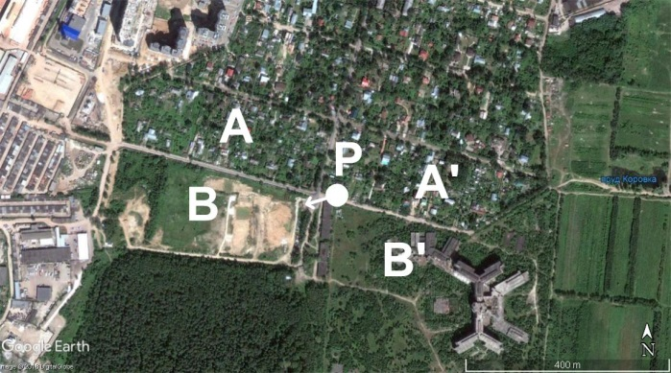 | 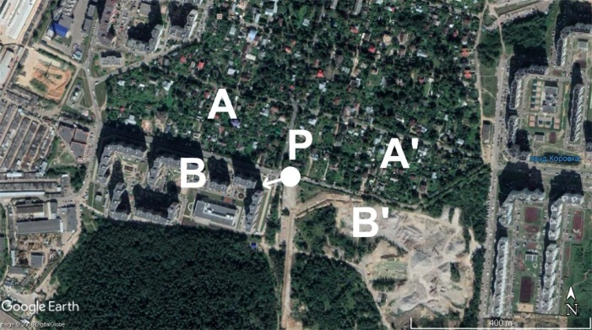
(а) | (б)
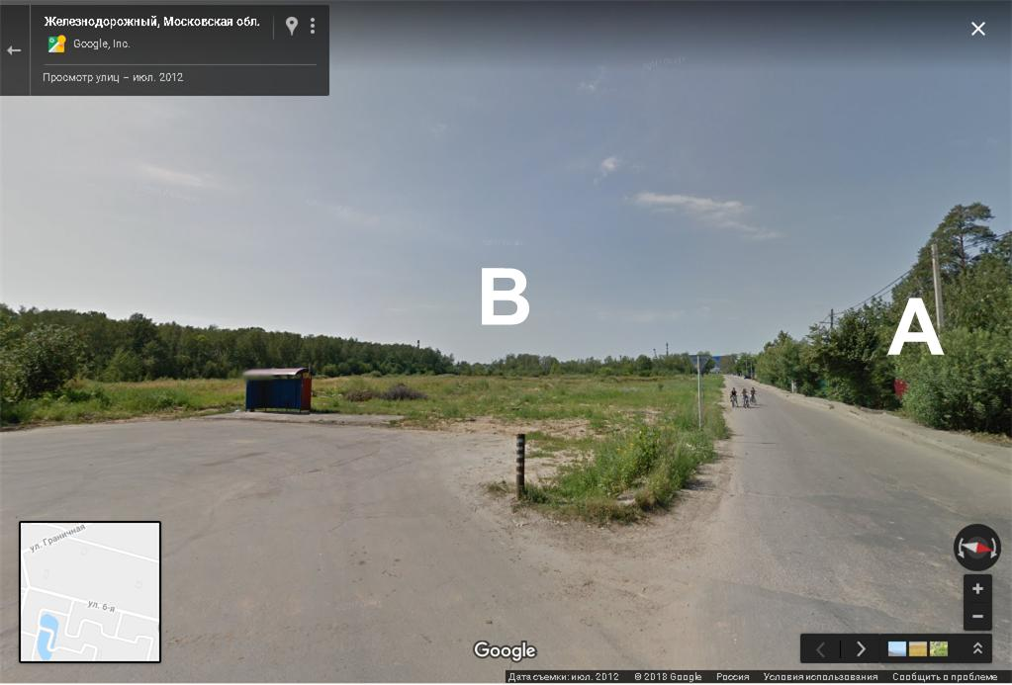 | 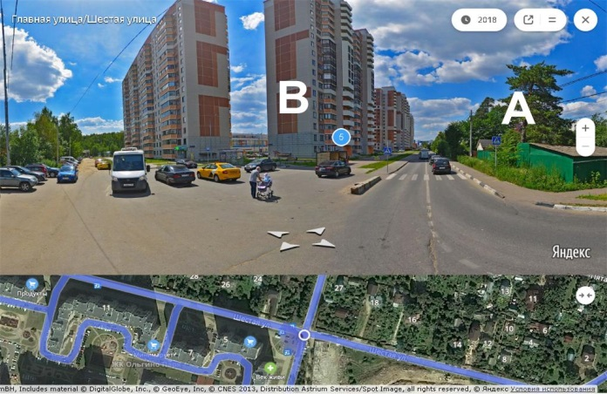
(в) | (г)
Рис. 3. Изображения области наблюдения: а-б) космические, в-г) панорамные изображения; в) данные Google-карт, г) данные Яндекс-карт; время съёмки: а, в) t₁; б, г) t₂

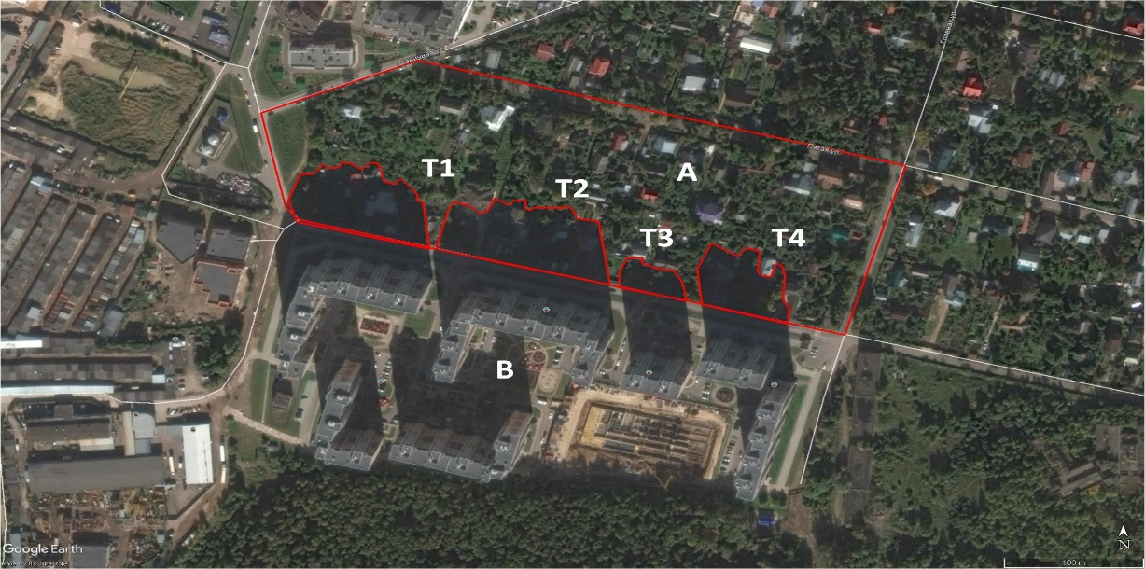
Рис. 4. Разметка многоугольников тени в Google Earth
I. На рис. 4 – пример расчёта потери освещённости в Google Earth для исторического изображения, время съёмки t – октябрь 2016 г. {T_{i}}, i=1..4 – многоугольники тени площадью s'_{i} (s'₁~5029 м², s'₂~6027 м², s'₃~1161 м², s'₄~3190 м²) входящие в многоугольник области A площадью s~63054 м². Потеря освещённости по (1) – L~25% в момент t.
II. На рис. 5 – разметка сцены (A, B).
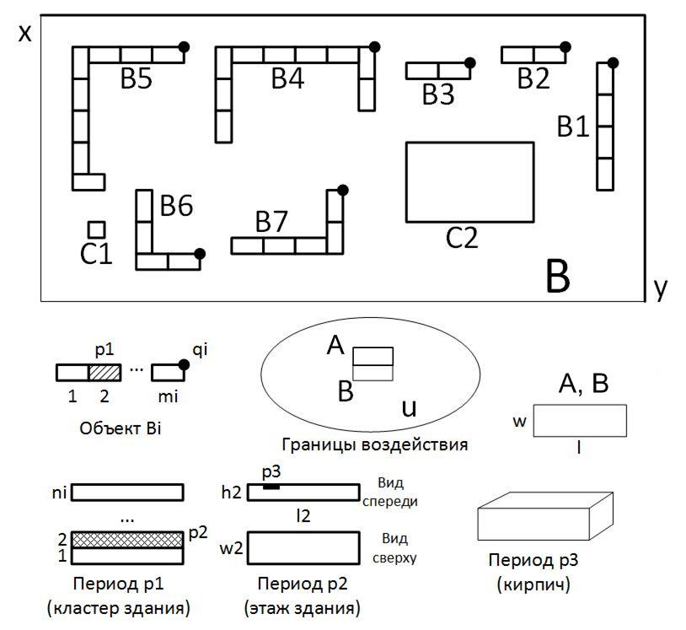
Рис. 5. Разметка сцены
Объекты {B_{i}} вносят вклад в тенеобразование по области A, объекты {C_{i}} – не вносят существенного вклада (малоэтажные объекты, спрятаны за многоэтажными относительно A) и тени в область A практически не отбрасывают. Также пренебрегаем вкладом в тенеобразование отклонение реальной формы поверхности зданий от их аппроксимирующей формы (формообразующие элементы: балконы, трубы, фронтоны и козырьки и т.д.). u – вся область воздействия в окрестности источника B (размеры: l=412 м, w=184 м). B_{i} имеют периодическую структуру, k=3 периода: p₁ – кластер, p₂ – этаж, p₃ – кирпич (с одной стороны они образуют композицию, с другой – здание можно «выразить» каждым из периодов). Периоды p_{i} имеют стандартные геометрические параметры {l_{i},w_{i},h_{i}}, i=1..3 (h₂=h₀). m_{i} – число кластеров, n=n_{i}~18, i=1..7 – число этажей зданий B_{i}, q_{i} =(x_{i},y_{i}) – точки привязки зданий к области B, относительно осей x и y, x_{i} и y_{i} – расстояния до осей (табл. 1). По данным обмерки в Google Earth (с учётом ошибок и погрешностей измерений) размеры периода p₁, в котором удобнее всего измерять объекты: l₁=21.5 м, w₁=15 м, h₁=54 м.
Табл. 1. Параметры тенеобразующих объектов {B_{i}} области B
i | x_{i}, м | y_{i}, м | m_{i}
1 | 13 | 43 | 4
2 | 32 | 21 | 2
3 | 87 | 45 | 2
4 | 151 | 18 | 9
5 | 289 | 19 | 7
6 | 285 | 163 | 4
7 | 187 | 120 | 5

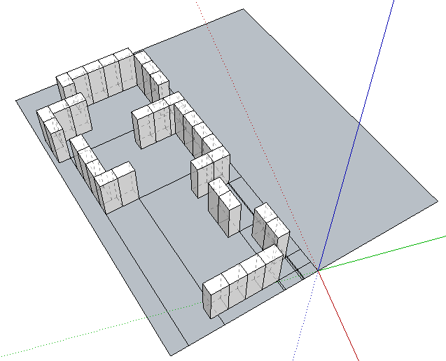 | 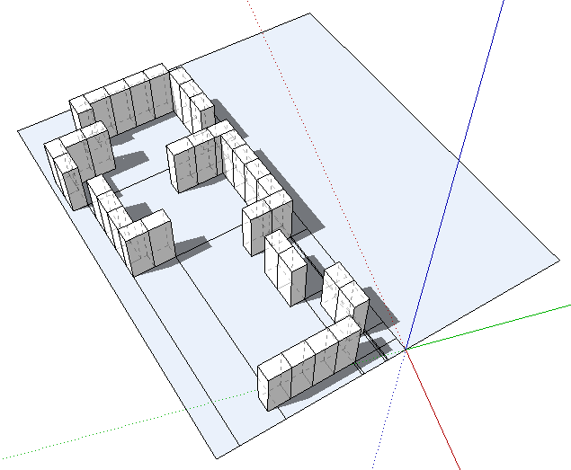 | 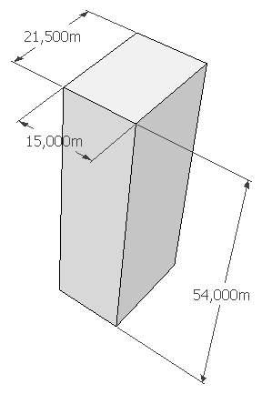
(а) | (б) | (в)
Рис. 6. Модель сцены: а) вид и основные компоненты модели; б) тенеобразование (22 июня, 12:00); в) размеры периода

1 апреля | 1 мая
1 июня | 1 июля
1 августа | 1 сентября
1 октября | 1 ноября
Рис. 7. Изменение рисунка тени в области A от воздействия B во времени (Sketch Up)
В соответствие с данной схемой в Sketch Up строится модель сцены (рис. 6), с учётом подстилающей поверхности по окрестности B для отображения тени. Модель построена в размерах, здания выстроены «кубиками» p₁. Точки q_{i} в области B, от которых отчитываются периоды, получены дополнительными геометрическими построениями (прямоугольники размерами x_{i}, y_{i}, отчитываемые от начала координат). Модель построена с учётом настроек географической привязки местности: широта – 55º44'27.5''С, долгота – 37º59'6.5''В, пространственное положения – поворот на ~20º от направления на Север.
На рис. 7 – примеры сгенерированной тени в программе – в «дачные» месяцы (апрель-ноябрь, день месяца – 1, время суток – 12:00). Выбрано время суток в среднем наиболее короткой тени, ракурс ортогонален плоскости области A. Ясно, что в летние месяцы (оптимальный для урожайности период) потеря освещённости имеет большую важность, чем в весенние (апрель-май) или осенние (сентябрь-октябрь). Регулирование месяца при постоянстве времени суток меняет длину тени, при регулировании времени суток при постоянстве месяца тень вращается по часовой стрелке (в светлое время суток). В тёмное время суток вся сцена затеняется и теней не видно. Самая длинная тень (~5 км), достигающая отдалённых «высоток», наблюдается в день зимнего Солнцестояния (22 декабря) на рассвете (в ~9:00 утра), самая короткая тень (~30 м) – в день летнего Солнцестояния (22 июня) в полдень (~12:00 дня) (при ясности или малооблачности).
Заключение
Одним из направлений проектной деятельности в системе дополнительного школьного образования в области космического мониторинга и экологии является использование технологий трёхмерного моделирования объектов земной поверхности. Многообразие теоретических и практических задач космического мониторинга весьма велико, часть из них может быть решена на определённом уровне усилиями не только учёных и инженеров, но и учащихся средней и высшей школы. При этом к системе подключается программно-аппаратная платформа, включающая множество программных продуктов, например, Google Earth, MatLab, Sketch Up, 3ds-max.

Список используемых источников
- Воронин И.Н., Музыченко С.Н., Шахраманьян М.А., Рихтер А.А. Современное профильное образование как фактор формирования экологического сознания / Геополитика и экогеодинамика регионов. 2018. Т. 4 (14). № 3. С. 17-25.
- Шахраманьян М.А., Рихтер А.А. 3D-моделирование как ключевая компонента информационных технологий в системе НБИКС: проектно-исследовательская деятельность школьников / НБИКС-НТ. 2019. № 6.
- Казарян М.Л., Шахраманьян М.А., Мурынин А.Б., Рихтер А.А., Давыдов А., Дементьев И., Игнатьев Д. Методика построения 3d-моделей ригидных объектов по одному изображению и ее применение в проектной деятельности школьников / Информатика в школе. 2018. № 4 (137). С. 28-34.
- Рихтер А.А., Казарян М.Л., Шахраманьян М.А. Методика автоматического детектирования компонент объектов захоронения отходов по космическим изображениям//Известия Томского политехнического университета, Инжиниринг георесурсов. 2017. Т. 328. № 3. С. 46-53.
- Яндекс-карты: [Электронный ресурс]. US, 2017. URL: https://yandex.ru/maps/.
- Google Earth: [Электронный ресурс]. US, 2005-2017. URL: https://www.google.com/intl/ru/earth/.
- . Казарян М.Л., Шахраманьян М.А., Рихтер А.А., Дементьев И.А. Методика пространственного моделирования и оценки освещённости ригидных объектов с применением программного средства 3ds-max / Математическое моделирование, численные методы и комплексы программ. Сборник научных трудов в электронно-библиотечной системе Znanium.com: 2018; ISBN – online: 978-5-16-106772-7. Постоянный адрес в сети Internet: http://znanium.com/catalog/product/972756.
- Казарян М.Л., Шахраманьян М.А., Рихтер А.А., Дементьев И.А. Пространственное моделирование реальных сцен и освещённости в программе 3ds-max в проектной деятельности школьников / Математическое моделирование, численные методы и комплексы программ. Сборник научных трудов в электронно-библиотечной системе Znanium.com: 2018; ISBN – online: 978-5-16-106772-7; Постоянный адрес в сети Internet: http://znanium.com/catalog/product/972756.

